**产品使用说明书**

**应用名称： iCourse**

**版本号： 2.0**

**开发者： 赵 奕**

**总页数： 12**

**2018年2月**

**一、****登录**

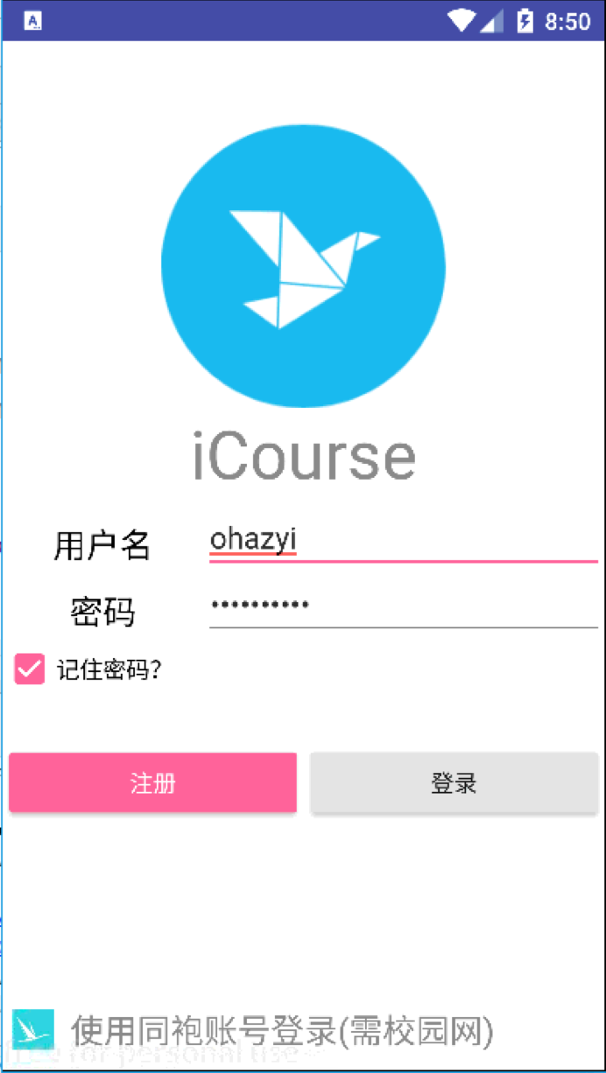

登录界面：提供了两种登录方式：

1. .iCourse自己的账号，即通过注册的方式来获得属于自己的专属账号，注册的界面在下面会介绍。
2. 同袍app账号，即该页面的最下方的同袍账户的登录。我们内嵌了一个webview来给用户登录。

在该界面的上部是我们iCourse的logo，以一个蓝色的仙鹤的标志，蓝色是选取的是北航蓝，鹤则代表每一名学子可以展翅高飞，飞向属于自己的高空。

如果用户选择了记住密码选项，则下次登录就不需要重新输入用户名和密码，简便了用户操作。

1. **同袍用户登录**

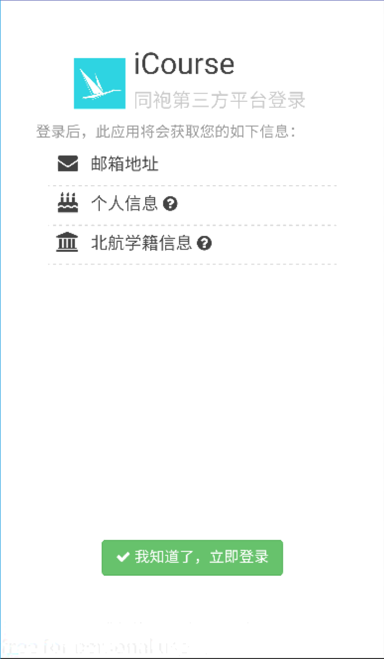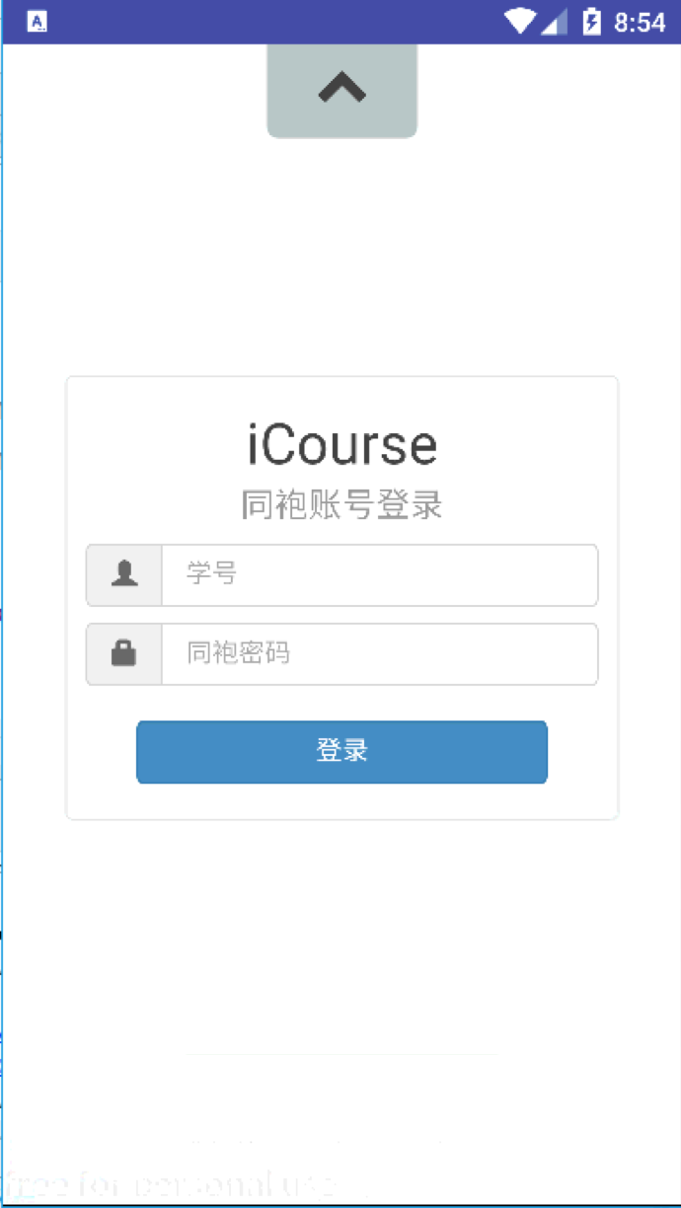

使用同袍的第三方应用的接口来登录。同袍是一个再北航颇具影响力的app，其发展已有好几年历史，总体用户数达到了10000。因此，我们与同袍app的开发者进行了商讨，决定采用第三方登录的方式来让用户支持多种方式的登录形式，用户可以听过同袍账号直接登录，同时同袍方面也给我们提供了相应的用户信息，这样既方便了用户，也让我们采集用户信息更方便。

**二、注册**

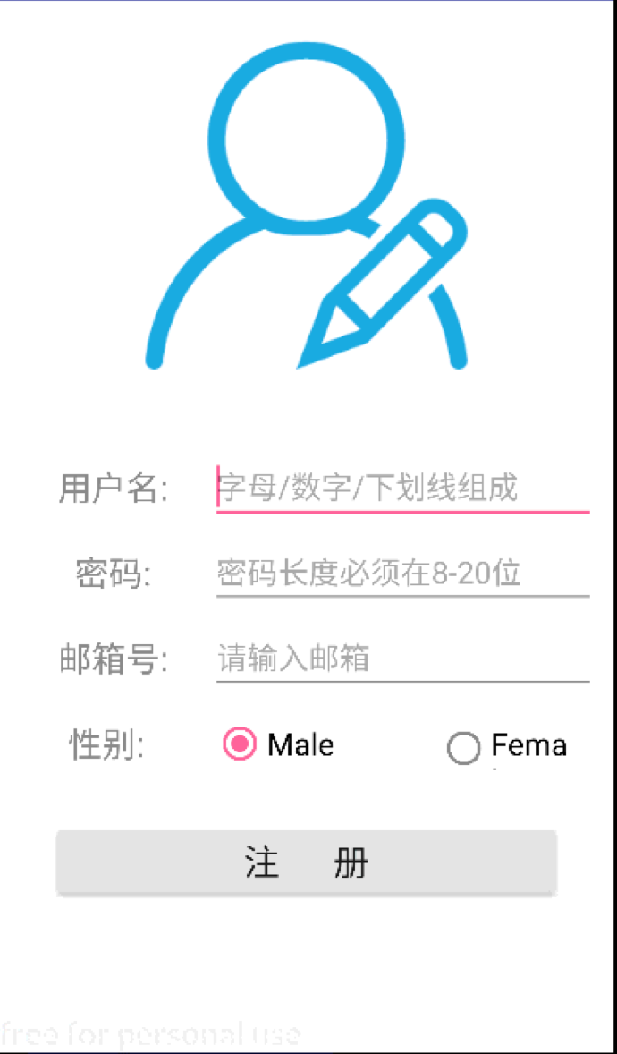

注册界面比较朴素，用户输入自己的用户名、密码、邮箱号，选择自己的性别即可注册成功。和通常的应用一样，我们对于用户名和密码有一定的格式要求。

用户的数据保存在阿里云的数据库上，app的用户和我们iCourse网站的数据是通用一致的，即在app注册的用户在网站可以登录，同样在网站注册的用户也可以在app登录，即通过保存在同一个数据库里，我们保证了用户数据的一致性。

**三、app主界面**

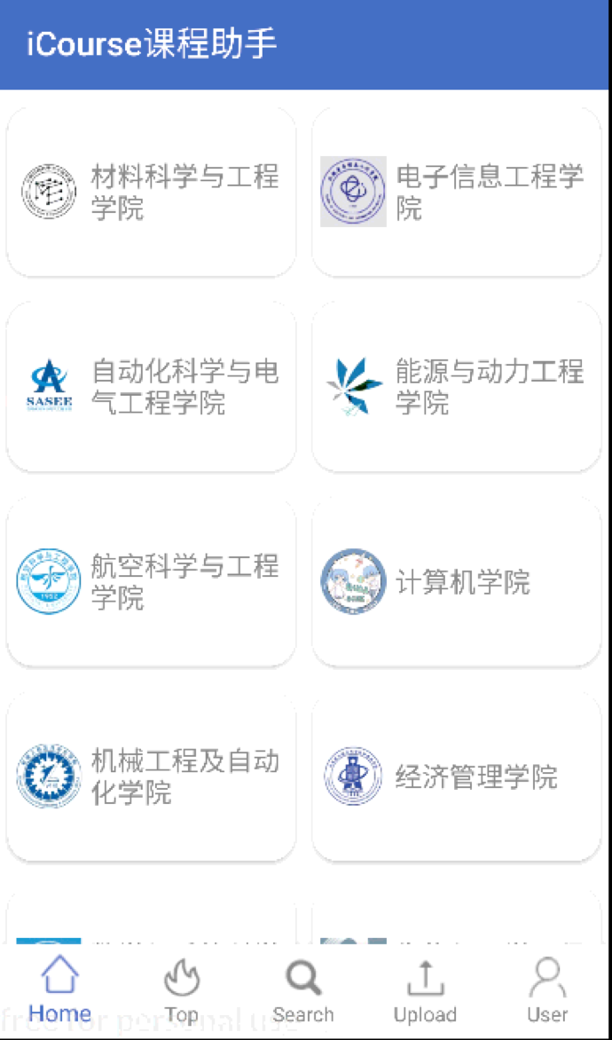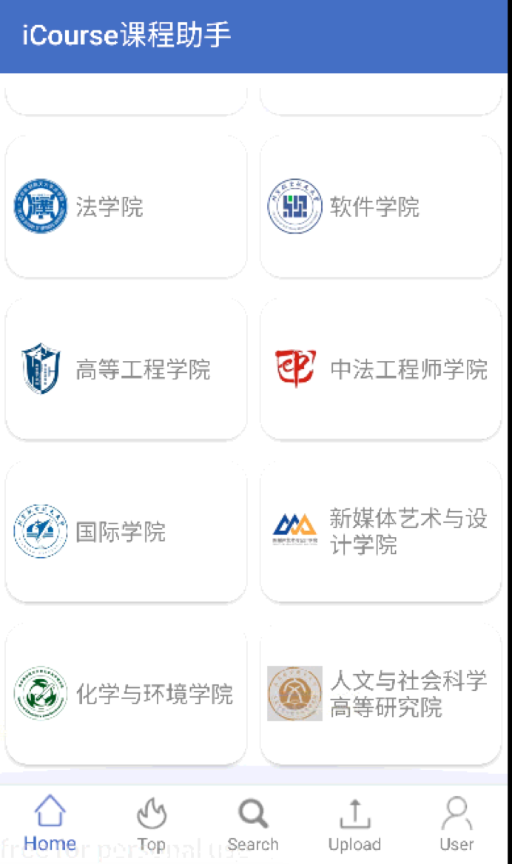

这个是app的主界面，我们通过将我们学校的全部院系展示到app里，让用户可以直接通过选择想要查看的院系来进行资源的选择。每个院系我们都尽量选择的是系徽来作为图片的象征，这样能让用户更为直观地找到自己所在系的资源。

**四、热门资源查看界面**

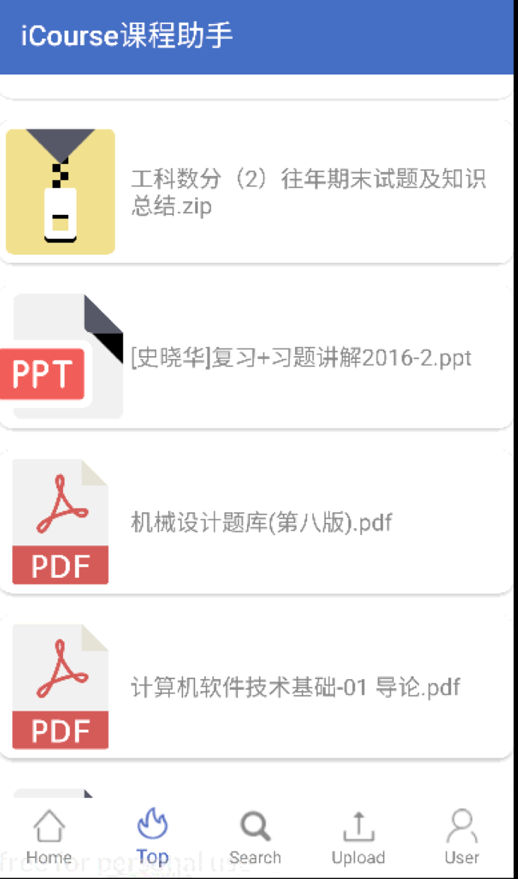

该界面是热门资源查看界面，我们按资源下载量进行排序，将下载量最多的资源进行展示，让用户可以选择进行下载。

**五、资源界面**

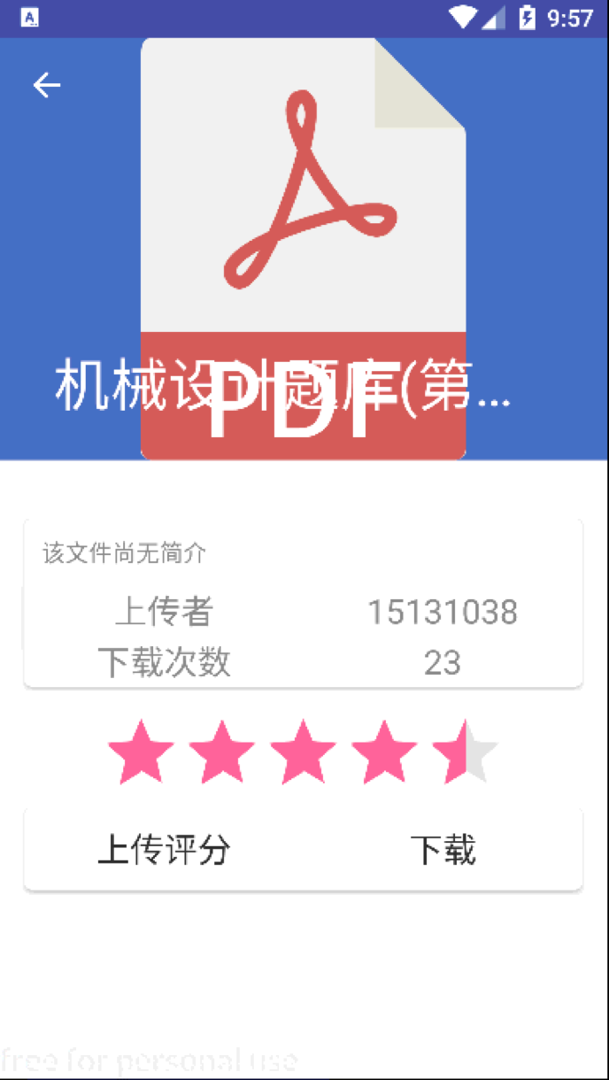

资源界面的上部是一个改资源类型的图片，下面的第一个textView的左上部有改资源的介绍(如果没有则显示“该资源尚无简介”)，然后是改资源的上传者和下载次数，下面显示的是该资源的评分，用户可以对资源进行评分或者下载。

**六．搜索界面**

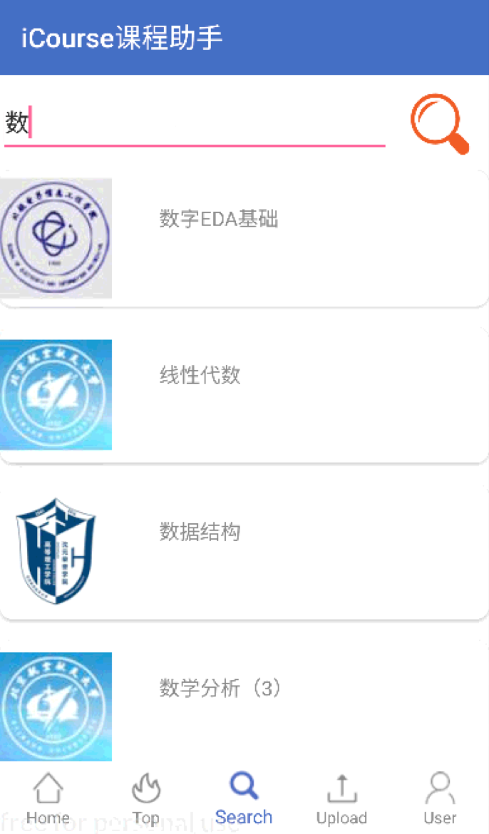

搜索界面由一个editText给用户进行按照关键词的搜索，为了能让用户有一个比较好的搜索的体验，我们在Mysql数据库上搭建了一个Solr的搜索引擎，可以对用户输入的关键词进行模糊搜索，如图中，用户输入的关键词是“数”，下面则显示出相关的课程。同样，我们在每个搜索出来的课程左边有该系的系徽来代表。

**七．上传界面**

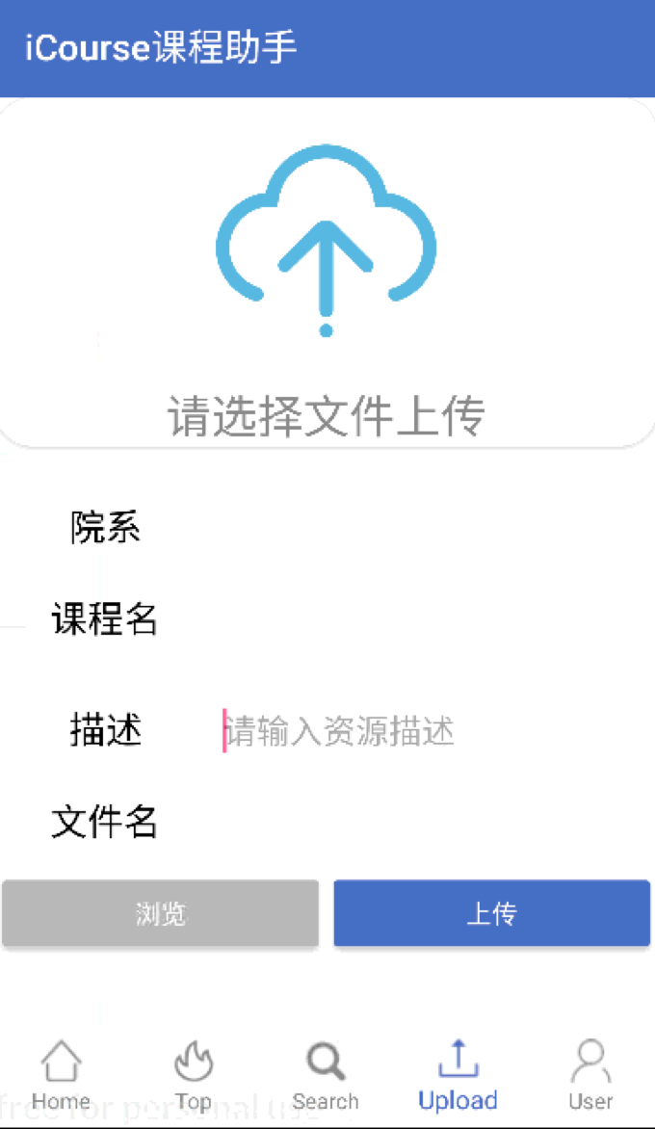

上传界面，用户可以在这个界面将自己的资源进行上传。用户在上传资源的时候，需要填写该资源所在的系、课程名、描述，文件名会自动填充，通过浏览的button可以选择手机上的资源，而上传按钮则是上传到服务器上，之后便可以在改课程内的资源找到了。

**八．院系详细课程界面**

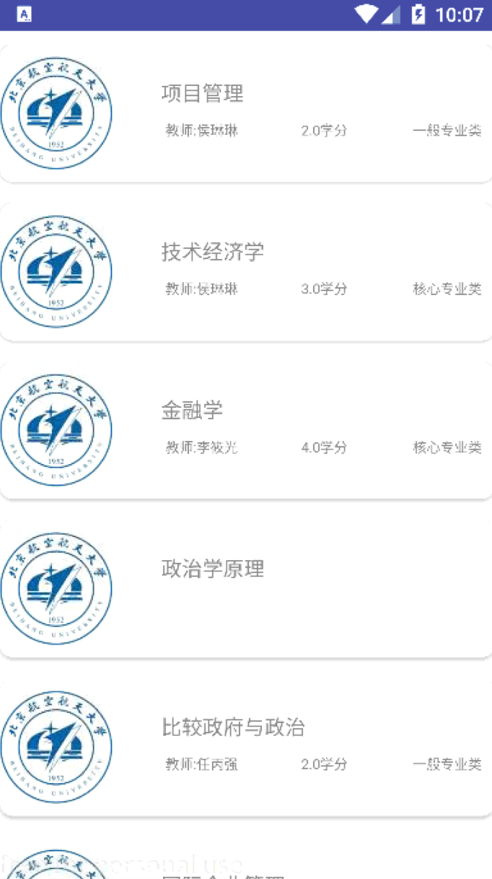

在主页点击每一个院系之后，我们会把该院系的所有课程进行展示，我们每次显示10个结果，用户可以通过下拉刷新的方式看到更多的课程。

对于课程信息详细的课程，我们在该界面看到该课程的教师、学分、课程分类的信息。

**九．课程下的资源信息**

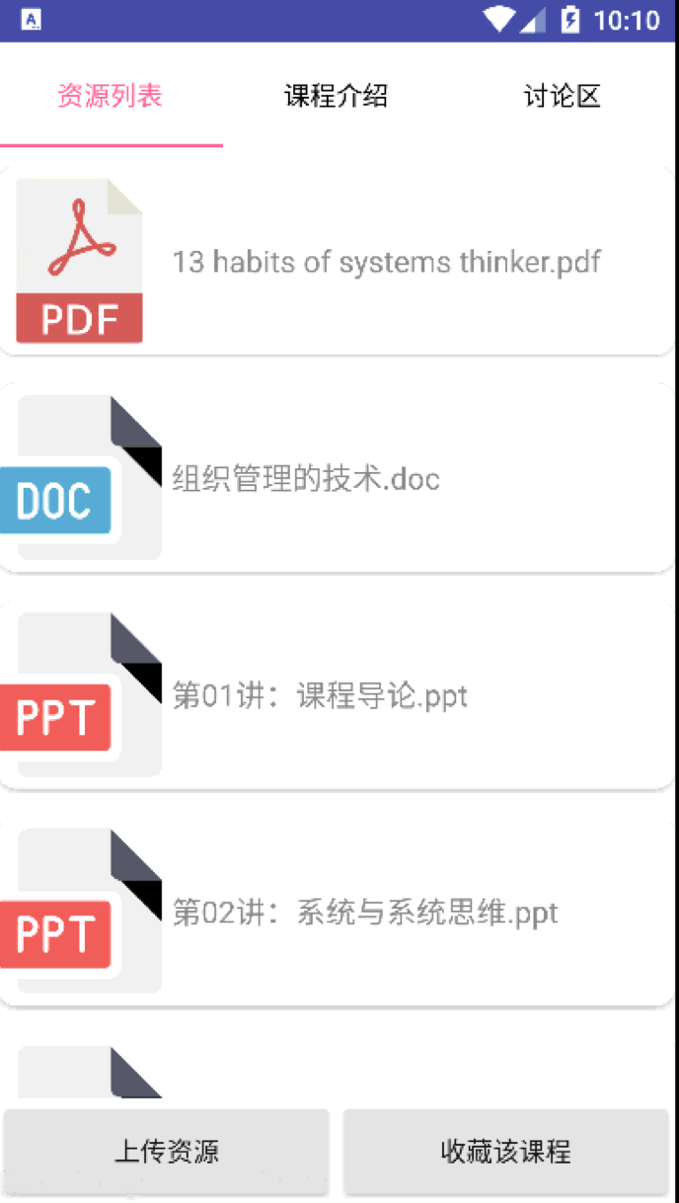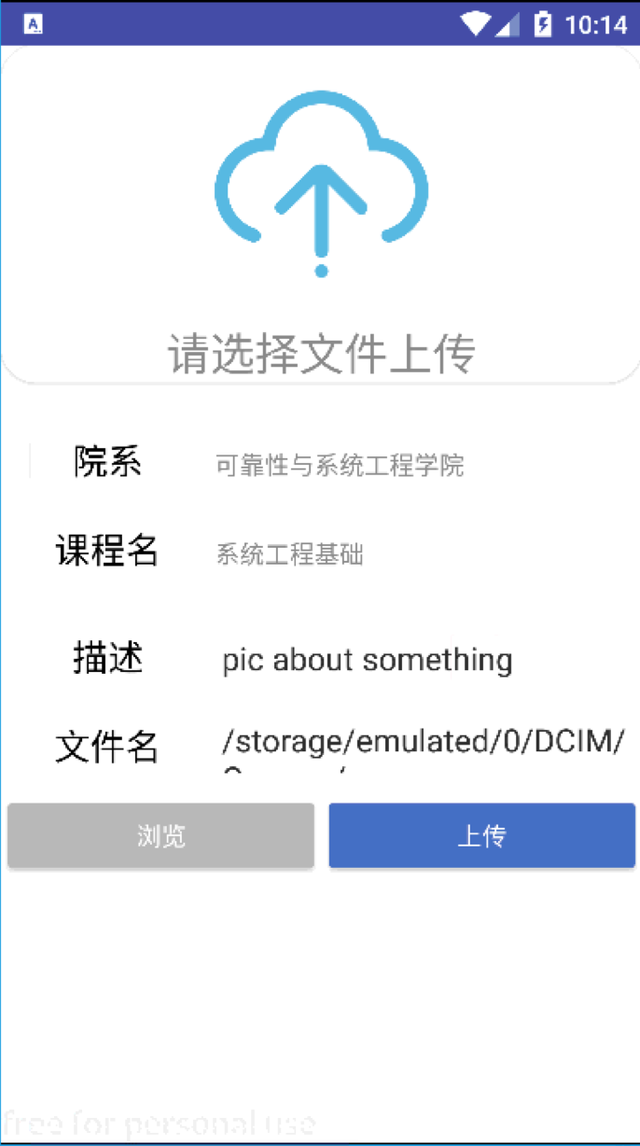

这个界面是每个课程的资源列表，我们可以看到左边的图片是该资源的类别的图片，上部用户可以选择资源列表、课程介绍、讨论区来选择。下部是上传资源、收藏该课程的按钮，通过上传按钮、我们将该课程的院系和课程名直接显示，用户只需填写描述即可上传。

**十、个人信息界面**

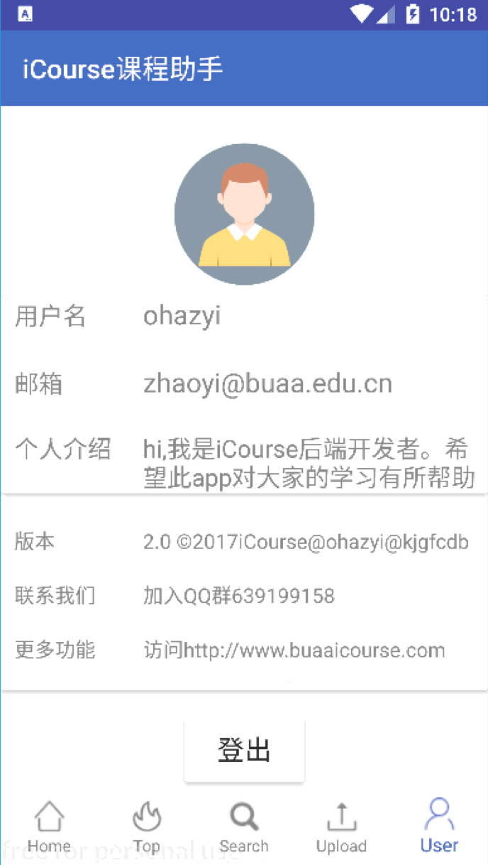

该界面是用户的个人信息界面，我们将用户的用户名、邮箱、个人介绍的信息在该页进行了展示，同时我们也将app的相关信息进行了呈现。在该界面的下方，有一个登出的按钮，这个按钮是给用户进行登出操作的。